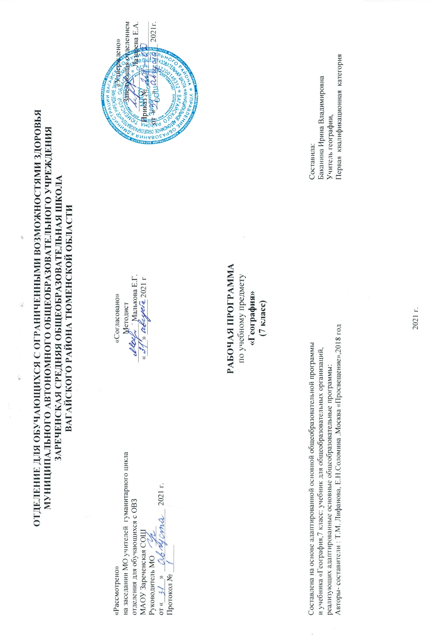

1. Пояснительная записка.
Программа составлена на основе примерной адаптированной основной общеобразовательной программы для обучающихся с интеллектуальными нарушениями. Приказ Министерства образования и науки РФ от 19 декабря 2014 г. №1599.
Цель школьного курса географии – дать элементарные, но научные и систематические сведения о природе, населении, хозяйстве своего края, России и зарубежных стран, показать особенности взаимодействия человека и природы, познакомить с культурой и бытом разных народов, помочь усвоить правила поведения в природе.

2. Общая характеристика учебного предмета.
Учащиеся знакомятся с природой и хозяйством России. Изучение вопросов физической, элементов экономической и социальной географии своей страны должно рассматриваться в тесной взаимосвязи, а природа изучаться как среда обитания и жизнедеятельности людей, как источник ресурсов для развития народного хозяйства. Значительное внимание уделено экологическим проблемам. Необходимо раскрыть причины обострения экологических ситуаций в районах южных морей, Волго-Каспийского бассейна, Прибайкалья и Забайкалья, районов Севера.
3.Описание места учебного предмета в учебном плане.
2часа в неделю,68 часов в год.
4. Личностные и предметные результаты.
Учащиеся должны знать:
Положение России на физической карте, карте полушарий и глобусе;
Пояса освещенности, в которых расположена наша страна;
Природные зоны России, зависимость их размещения от климатических условий и высоты над уровнем моря;
Природные условия и богатства России, возможности использования их человеком;
Типичных представителей животного и растительного мира в каждой природной зоне;
Хозяйство, основное население, его занятия и крупные города в каждой природной зоне;
Экологические проблемы и основные мероприятия по охране природы в России;
Правила поведения в природе;
Расположение географических объектов на территории России, указанных в рабочей программе.
Учащиеся должны уметь:
Показывать границы России на глобусе, карте полушарий, физической карте, карте природных зон России, давать элементарное описание природы по зонам, пользуясь картами;
Показывать по картам (физической и природных зон России) географические объекты, указанные в программе, наносить их названия на контурную карту;
Устанавливать взаимосвязь между климатом, растительным и животным миром, природными условиями и занятиями населения;
Делать несложные макеты изучаемых природных зон;
Принимать простейшие меры по охране окружающей среды, правильно вести себя в природе.
5. Содержание учебного предмета.
На изучение «Географии России» отведен 7 класс, в содержании учебного материала выделены два основных блока:
- Особенности природы и хозяйства России (общая характеристика).
- Природные зоны России.
Требуют особого внимания вопросы геополитического и экономико-географического положения России после распада СССР. Необходимо разъяснить направления экономической реформы в России, ее целям и приоритетам.
При изучении курса необходимо констатировать новые национально-территориальные образования, подчеркивая культурные и этнографические особенности населения.
При изучении природных зон России следует обратить внимание на географическое положение каждой природной зоны, ее рельеф, месторождения полезных ископаемых, экологические проблемы. Изучаются климат, водоемы, растительный и животный мир; города, занятия населения, заповедники и заказники каждой природной зоны.
Практические работы:
Работа с физической картой и картой природных зон России.
Нанесение на контурные карты изученных объектов и надписывание их названий.
Запись названий и зарисовка в тетрадях наиболее типичных для изучаемой природной зоны растений и животных.
Изготовление из картона условных знаков полезных ископаемых.
Вычерчивание схемы смены природных зон в горах и других схем, помогающих причинно-следственные зависимости.
Изготовление несложных макетов по различным природным зонам.
6. Материально-техническое обеспечение.
Учебник «География»7 класс, автор Т.М. Лифанова, Е.Н. Соломина, Москва «Просвещение» 2017г. Таблицы по темам, карточки-задания, географические карты. Компьютер. Телевизор.

